**二2021.10.29上机**

1. #include "stdafx.h"  
   // TODO: 在 STDAFX.H 中  
   // 引用任何所需的附加头文件，而不是在此文件中引用  
   #include<iostream>  
   using namespace std;  
   int main()  
   {  
   int a,b,c,d,e;  
   int min(int a,int b,int c,int d,int e);  
   int max(int a,int b,int c,int d,int e);  
   cin>>a>>b>>c>>d>>e;  
   cout<<max(a,b,c,d,e)<<endl;  
   cout<<min(a,b,c,d,e)<<endl;  
   return 0;  
   }
2. #include "stdafx.h"  
   int max(int a,int b,int c,int d,int e)  
   {  
   int r=a;  
   if(b>r)  
   {r=b;  
   }  
   if(c>r){  
   r=c;  
   }  
   if(d>r)  
   {  
   r=d;  
   }  
   if(e>r)  
   {  
   r=e;  
   }  
   return r;  
   }
3. #include "stdafx.h"  
   int _tmain(int argc, _TCHAR* argv[])  
   {  
   return 0;  
   }  
     
   int min(int a,int b,int c,int d,int e)  
   {  
   int r=a;  
   if(b<r)  
   {  
   r=b;  
   }  
   if(c<r)  
   {  
   r=c;  
   }  
   if(d<r)  
   {  
   r=d;  
   }  
   if(e<r)  
   {  
   r=e;  
   }  
   return r;  
   }

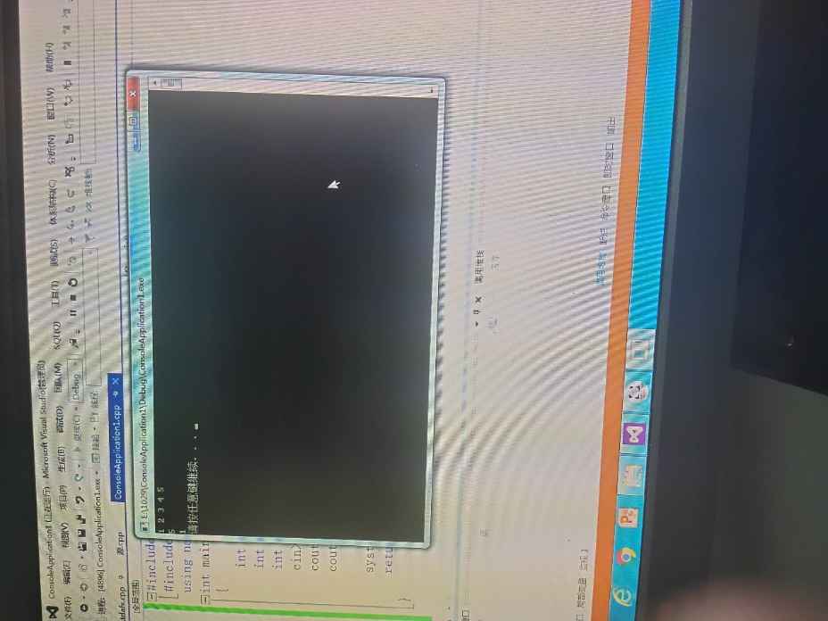

3.实验感想

两次实验都是在c语言的基础上编辑的，其中第二次实验运用了枚举法。